**HTML (Hyper Text Markup Language)**

***Mục lục***

**1. HTML cơ bản** 3

1.1 Khái niệm 3

1.2 Cấu trúc cơ bản 3

1.3 Phân loại các tag 3

1.4 Tất cả các tag HTML và HTML5 4

1.5 Thuộc tính (attributes) HTML 4

1.6 Đoạn văn bản HTML 5

Sử dụng thẻ <pre> 6

1.7 Format text 6

1.8 Các yếu tố trích dẫn (Quotation) và trích dẫn (Ciation) HTML 6

HTML <blockquote> cho Trích dẫn (Quotations) 6

HTML <q> cho Trích dẫn ngắn (Short Quotations) 7

HTML <abbr> để viết tắt 7

HTML <address> cho Thông tin Liên hệ 7

HTML <cite> cho tiêu đề công việc 7

HTML <bdo> cho việc ghi đè hướng của text 7

1.9 Màu sắc HTML 8

Xác định màu theo hệ thập lục phân – HEX 8

Xác định màu theo kết hợp màu RGB 8

Xác định màu HSL và HSLA 8

1.10 HTML Links – Hyperlinks( Siêu liên kết) 9

Thuộc tính target 9

Liên kết vị trí này đến vị trí khác 10

Liên kết tới mail 10

Link cho button 10

**2. Forms** 10

**3. Graphics** 10

**4. Media** 10

**5. HTML APIS** 10

**6. HTML References** 10

**7. Lưu ý** 10

**8. Mẹo vặt** 10

Thuộc tính sự kiện trong DTD Strict 10

# **1. HTML cơ bản**

## 1.1 Khái niệm

- HTML là ngôn ngữ đánh dấu tiêu chuẩn để tạo ra website

- Được mô tả như một cấu trúc của website

- HTML bao gồm các elements(phần tử)

- Các elements (phần tử) HTML cho trình duyệt biết cách hiển thị các nội dung lên website

- Các elements (phần tử) được gán nhãn với các nội dung như : một câu, một đoạn văn, hay là link,…

<https://www.w3schools.com/html/html_intro.asp>

## 1.2 Cấu trúc cơ bản

- Tất cả các website đều phải bắt đầu định nghĩa với <!DOCTYPE html>

- Bản thân tài liệu HTML bắt đầu với <html> và kết thúc </html>

- Phần head hiển thị title, khai báo các file đi kèm (css, js, …)

- Phần hiển thị nội dung tài liệu HTML nằm giữa thẻ <body> và </body>

<https://www.w3schools.com/html/html_basic.asp>

## 1.3 Phân loại các tag

**Nhóm thẻ block** : các thẻ này sắp xếp bố cục cho trang web

VD :

* <h1> …. <h6>
* <p>
* <dl> - <dt> - <dd>
* <ul> - <ol> - <li>
* <nav>
* <header> - <section> - <footer>
* <article> - <aside> - <figure> - <figcaption>

**Nhóm thẻ inline** : là những thẻ cơ bản nhất, chỉ chứa được các thẻ inline cùng cấp hoặc text

* <a>
* <img />
* <br />
* <span>
* <strong>
* <em>

## 1.4 Tất cả các tag HTML và HTML5

Link : <https://hocwebchuan.com/reference/tag/>

## 1.5 Thuộc tính (attributes) HTML

- Tất cả các phần tử HTML có thể có các thuộc tính

- Cung cấp các thông tin thêm của phần tử đó

VD:

* Thuộc tính href của tag a dùng để định nghĩa link

<img src="img_girl.jpg">

* Thuộc tính src của tag img chỉ đường dẫn của hình ảnh
* width, height chỉ kích cỡ của hình ảnh

<img src="img_girl.jpg" width="500" height="600">

* alt dùng để hiển thị tên của hình ảnh khi nó không được hiển thị
* style cho phép css trực tiếp lên mỗi elements

<p style="color:red;">This is a red paragraph.</p>

* Thuộc tính lang nằm trong thẻ html. Hỗ trợ các công cụ SEO và trình duyệt

<html lang="en">

<html lang="en-US">

* Thuộc tính title của các phần tử giúp khi rê chuột vào thêm mô tả của phần tử đó

<p title="I'm a tooltip">This is a paragraph.</p>

…

<https://www.w3schools.com/html/html_attributes.asp>

## 1.6 Đoạn văn bản HTML

**Quy tắc hiển thị**

- Đối với các đoạn văn không thay đổi cách hiển thị bằng cách thêm khoảng trắng hoặc dòng thừa, trình duyệt sẽ tự động xoá khoảng trắng và dòng thừa khi hiển thị:

=> 

**Quy tắc ngang HTML**

- Đối với thẻ block(1.3 Phân loại các tag) sẽ tự động xuống dòng khi một thẻ được đóng

**Ngắt dòng**

**-** Sử dụng thẻ <br> để ngắt dòng

### Sử dụng thẻ <pre>

Để thể hiện đúng hiển thị của text (theo phông chữ và kích cỡ cố định) bao gồm dấu cách và dấu ngắt dòng

<https://www.w3schools.com/html/html_paragraphs.asp>

## 1.7 Format text

* <b> - Chữ đậm
* <strong> - Nhận mạnh in đậm chữ
* <i> - In nghiêng
* <em> - Nhấn mạnh in nghiêng chữ
* <mark> - Highligh màu vàng chữ
* <small> - Chữ nhỏ
* <del> - Gạch ngang chữ
* <ins> - Gạch chân chữ
* <sub> - Chữ tụt xuống
* <sup> - Chữ trồi lên

<https://www.w3schools.com/html/html_formatting.asp>

## 1.8 Các yếu tố trích dẫn (Quotation) và trích dẫn (Ciation) HTML

### HTML <blockquote> cho Trích dẫn (Quotations)

* Dùng để trích dẫn một văn bản dài từ một nguồn khác , text hiển thị sẽ thụt vào.

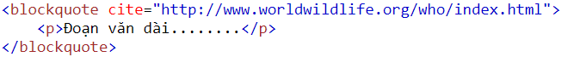

HTML <q> cho Trích dẫn ngắn (Short Quotations)

* Đoạn text được bao lại sẽ có dấu ngoặc kép “”



=>



### HTML <abbr> để viết tắt

* Gán thuộc tính title cho tag abbr để xuất hiện chữ đầy đủ cho chữ viết tắt, hiển thị dấu nhiều chấm ở phía dưới các chữ viết tắt



=>

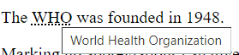

### HTML <address> cho Thông tin Liên hệ

- Các text được bao trong thẻ address sẽ được in nghiêng

### HTML <cite> cho tiêu đề công việc

- Tương tự như thẻ address, text được được bao sẽ được in nghiêng

### HTML <bdo> cho việc ghi đè hướng của text

* Sử dụng thuộc tính dir để điều hướng (mặc định là ltr left to right)



<https://www.w3schools.com/html/html_quotation_elements.asp>

## 1.9 Màu sắc HTML

- Màu HTML được chỉ định bằng tên màu xác định trước hoặc với các giá trị RGB, HEX, HSL, RGBA hoặc HSLA

### Xác định màu theo hệ thập lục phân – HEX

* Viết dấu “#” kết hợp với bao gồm chữ Latin (a,b,c,d,e,f,A,B,C,D,E,F) và số
* Rút gọn 6 ký tự giống nhau thành 3 ký tự: #ffffff => #fff
* Rút gọn 3 cặp ký tự : #ff0066 => #f06

### Xác định màu theo kết hợp màu RGB

* Sự kết hợp của 3 màu: đỏ(Red), xanh lá cây(Green), xanh dương (Blue)
* Cách viết rgb(155,167,1) : các giá trị từ 0 đến 255
* Một số giá trị đặc biệt:
  + Màu đen: rgb(0,0,0)
  + Màu đỏ: rgb(255,0,0)
  + Màu xanh lá cây: rgb(0,255,0)
  + Màu xanh dương: rgb(0,0,255)
  + Màu vàng: rgb(255,255,0)
  + Màu Trắng: rgb(255,255,255)

Xác định màu theo tên tiếng anh

### Xác định màu HSL và HSLA

* Được chỉ định bằng cách sử dụng màu sắc(hue), độ bão hoà (saturation) và độ sáng (lightness): hsl(147, 50%, 47%)
* Hue: Chỉ số màu sắc giao động giá trị từ 0-360
* 0: đỏ
* 120: xanh lá cây
* 240: xanh dương
* Độ bão hoà thể hiện theo giá trị phần trăm từ 0-100% (đậm hay nhạt)
  + 0% : màu xám
  + 100%: màu đầy đủ
* Độ sáng cũng thể hiện theo phần trăm 0-100% (tối hay sáng)
  + 0%: đen
  + 50%:vừa không tối không sáng
  + 100%: trắng
* Ở HSLA có thêm giá trị A(alpha) chỉ độ mờ của màu từ 0 đến 1
  + 0 hoàn toàn trong suốt
  + 1 không trong suốt

<https://hocwebchuan.com/reference/cssSection/css_color.php>

<https://www.w3schools.com/html/html_colors_hsl.asp>

## 1.10 HTML Links – Hyperlinks( Siêu liên kết)

- Sử dụng thuộc tính href ở thẻ a để liên kết đến đường dẫn khác

- Đính kèm thuộc tính title để người dùng biết được dẫn đến đường dẫn nào

- Hiển thị nội dung ở thẻ a sẽ dựa vào mức truy cập:

* Liên kết chưa được truy cập: gạch chân
* Liên kết đã được truy cập: gạch chân và màu tím
* Liên kết đang được hoạt động: gạch chân và màu đỏ

### Thuộc tính target

* Thuộc tính target sẽ xác định đường dẫn mới sẽ được mở ở đâu
* _self: Mặc định, sẽ được mở tab hiện tại, điều hướng qua trang khác
* _blank: Mở trong tab mới hay cửa sổ mới
* _parent: Mở đường dẫn mới trong khung hình trước(cha)
* _top: Mở đường dẫn mới trong toàn bộ nội dung của cửa sổ

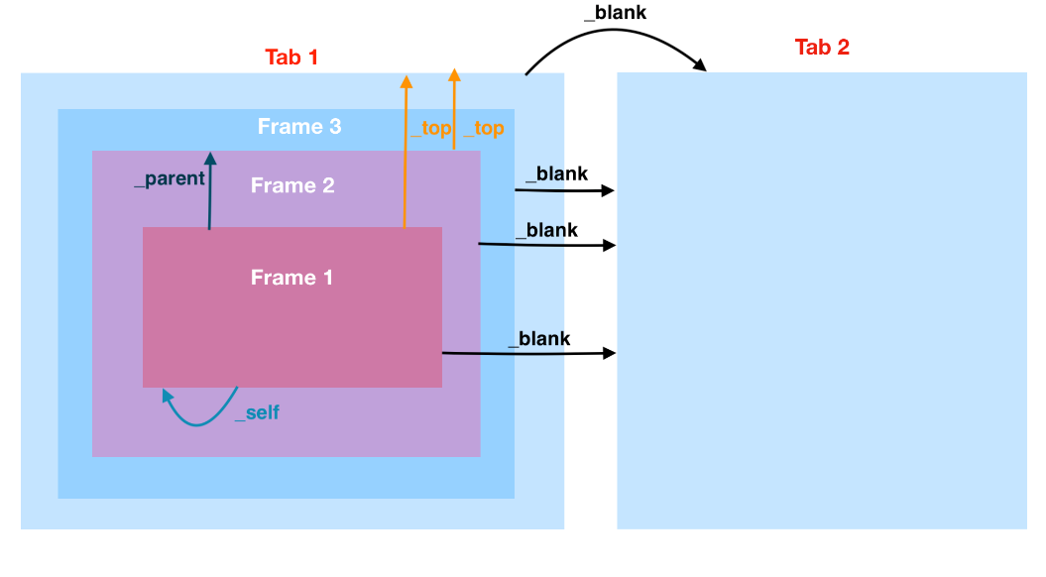

### Liên kết vị trí này đến vị trí khác

- Hiển thị trình duyệt đến id content của trang web

<p><a href="#content">Liên kết tới id content</a></p>

### Liên kết tới mail

- Khi click vào, dẫn đường dẫn đến hộp thoại email

Email: <a href="mailto:support@hocwebchuan.com">[support@hocwebchuan.com</a](mailto:support@hocwebchuan.com%3c/a)>

### Link cho button

- Sử dụng sử kiện onclick để đưa đường dẫn vào

<button onclick="document.location='#'">HTML Tutorial</button>

<https://www.w3schools.com/html/html_links.asp>

<https://hocwebchuan.com/reference/tag/html5/tag_a.php#content>

## 1.11 HTML Images

### Images Maps – Tạo vùng có thể nhấp vào trong ảnh

<img src="workplace.jpg" alt="Workplace" usemap="#workmap">  
  
<map name="workmap">  
  <area shape="rect" coords="34,44,270,350" alt="Computer" href="compu er.htm">  
  <area shape="rect" coords="290,172,333,250" alt="Phone" href="phone.htm">  
  <area shape="circle" coords="337,300,44" alt="Coffee" href="coffee.htm">  
</map>

Click vào máy tính, điện thoại và cafe

### Thẻ <picture>

- Chỉ định tài nguyên hình ảnh

- Khi thay đổi kích cỡ của page thì ảnh sẽ thay đổi theo

<picture>  
  <source media="(min-width: 650px)" srcset="img_food.jpg">  
  <source media="(min-width: 465px)" srcset="img_car.jpg">  
  <img src="img_girl.jpg">  
</picture>

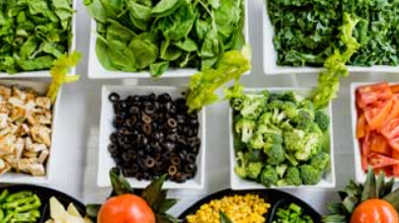full page

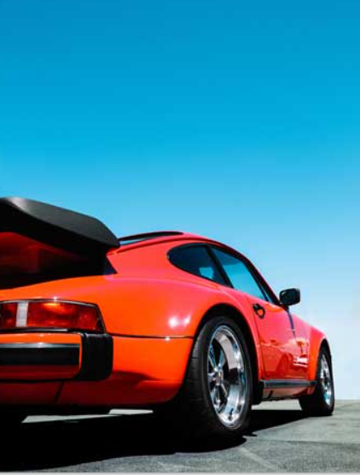<465px

## 1.12 HTML Favicon

- Hiển thị hỉnh ảnh trên thanh tab

<head>  
  <title>My Page Title</title>  
  <link rel="icon" type="image/x-icon" href="/images/favicon.ico">  
</head>

## 1.13 HTML Table

<table> Xác định bảng

<th> Xác định ô tiêu đề trong bảng

<tr> Xác định một hàng trong bảng

<td> Xác định một ô trong bảng

<caption> Xác định chú thích bảng

<colgroup> Chỉ định một nhóm của một hoặc nhiều cột hơn trong bảng để định dạng

<col> Chỉ định thuộc tính cột cho mỗi cột trong phần tử

<thead> Nhóm nội dung tiêu đề trong bảng

<tbody> Nhóm nội dung phần nội dung trong bảng

<tfoot> Nhóm nội dung chân trang trong một cái bàn

### Colspan=”n” : số cột được bao

<tr>  
    <th colspan="2">Name</th>  
    <th>Age</th>  
  </tr>  
  <tr>  
    <td>Jill</td>  
    <td>Smith</td>  
    <td>50</td>  
</tr>

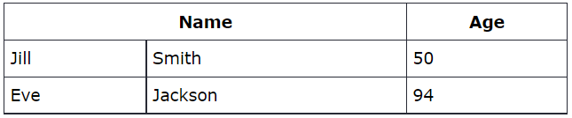

Rowspan=”n”: số hàng được bao

<table>  
  <tr>  
    <th>Name</th>  
    <td>Jill</td>  
  </tr>  
  <tr>  
    <th rowspan="2">Phone</th>  
    <td>555-1234</td>  
  </tr>  
  <tr>  
    <td>555-8745</td>  
</tr>  
</table>



### **Border-spacing**

- Theo mặc định khi có border thì sẽ là 2px

table {  
  border-spacing: 30px;  
}

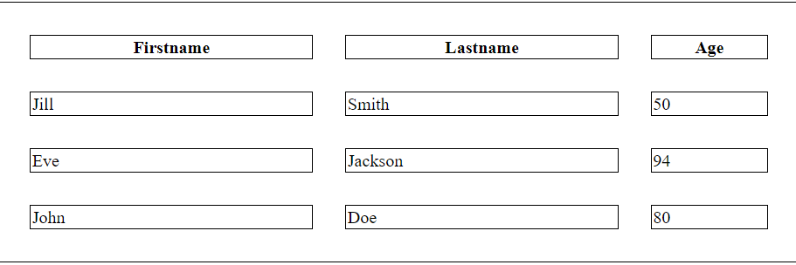

### Table Style

Get selector cho mọi phần tử được chỉ định trong bảng

nth-child(even) (odd: là số lẻ 1,3,5 ; even số chẵn 2,4,6)

tr:nth-child(even) {  
  background-color: #D6EEEE;  
}

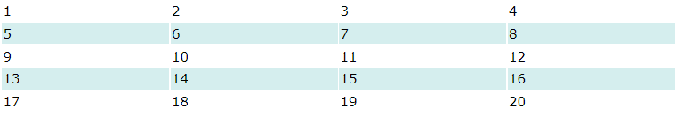

### Thẻ <colgroup>

- Làm vùng để style cho col đc chọn

<table style="width: 100%;">

<colgroup>  
    <col span="3">  
    <col span="2" style="background-color: pink">  
 </colgroup>

<tr>...</tr></table>

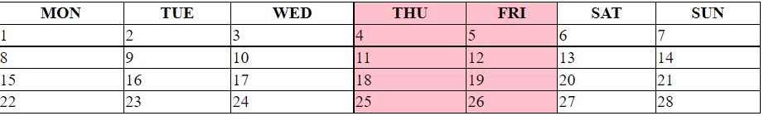

### Dùng visibility: collapse để ẩn cột

<colgroup>  
    <col span="2">  
    <col span="3" style="visibility: collapse">  
  </colgroup>

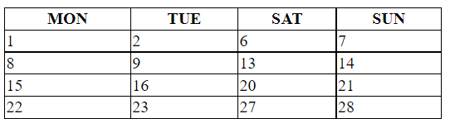

## 1.14 Danh sách List

<ul>  
  <li>Coffee</li>  
  <li>Tea</li>  
  <li>Milk</li>  
</ul>

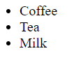

# **2. Forms**

# **3. Graphics**

# **4. Media**

# **5. HTML APIS**

# **6. HTML References**

# **7. Lưu ý**

# **8. Mẹo vặt**

## Thuộc tính sự kiện trong DTD Strict

* DTD cho biết: thuộc tính [HTML 4.01 / XHTML 1.0 DTD](https://hocwebchuan.com/reference/tag/tag_doctype.php#doctype) nào được cho phép.

<https://hocwebchuan.com/reference/tag/valid_doctype.php#doctype>

|  |  |  |
| --- | --- | --- |
| **Thuộc tính** | **Ví dụ** | **Mô tả** |
| onclick | onclick="code" | Script chạy khi click chuột. |
| ondblclick | ondblclick="code" | Script chạy khi double click chuột. |
| onmousedown | onmousedown="code" | Script chạy khi button chuột được nhấn. |
| onmousemove | onmousemove="code" | Script chạy khi di chuyển con trỏ chuột. |
| onmouseout | onmouseout="code" | Script chạy khi di chuyển con trỏ chuột ra khỏi thành phần. |
| onmouseover | onmouseover="code" | Script chạy khi di chuyển con trỏ chuột di chuyển trên thành phần. |
| onmouseup | onmouseup="code" | Script chạy khi button chuột được thả ra. |
| onkeydown | onkeydown="code" | Script chạy khi nút trên bàn phím được nhấn. |
| onkeypress | onkeypress="code" | Script chạy khi nút trên bàn phím được nhấn và thả ra. |
| onkeyup | onkeyup="code" | Script chạy khi nút trên bàn phím được thả ra. |